С21. RTTI

Практическое занятие

Задание:
Создать класс, реализующий объектно-ориентированный список для объектов, производных от одного и того же базового класса.

Создайте базовый класс Shape и производные от него классы Rect, Circle…
В базовом классе хранится цвет фигуры, заданный с помощью enum. В производных – данные, специфичные для каждой фигуры: например, для прямоугольника координаты левого верхнего и правого нижнего угла, а для круга – координаты центра и радиус.
Подумайте, какие методы и переменные должны быть определены (переопределены) в каждом из этих классе. Обратите внимание на спецификаторы доступа и «виртуальность» методов.
Предусмотрите возможность вычисления площади для объекта каждого производного класса.

Механизм RTTI
Так как объекты могут быть разного типа, Вам понадобиться определение действительного типа объекта во время выполнения.

Разработаем двухсвязный список, в котором будут храниться копии объектов, указанных в качестве параметров в методах типа Add
Замечание: так как в списке будут фигурировать копии объектов – нам все равно, каким образом объекты-оригиналы были созданы (глобальные, локальные, динамические, автоматические неименованные) => манипулируя списком, мы несем ответственность только за уничтожение копий, а оригиналы создаются и уничтожаются независимо.
Список реализуется двумя классами:

Вспомогательный класс для хранения данных и связей между объектами.
1) Модифицируйте объявление вспомогательного класса Node:
class Node
{
Node* pPrevious; //указатель на предыдущий элемент
Node* pNext; //указатель на следующий элемент
//подумайте: каким образом следует “хранить” данное???

public:
//…
};

2) Модифицируйте реализацию методов класса Node. Подумайте: какие ранее разработанные Вами методы и каким образом следует изменить???

Основной класс, реализующий список
Теперь вспомогательный класс Node можно использовать при создании связного списка из объектов типа Circle - создадим еще один класс для реализации списка – List.
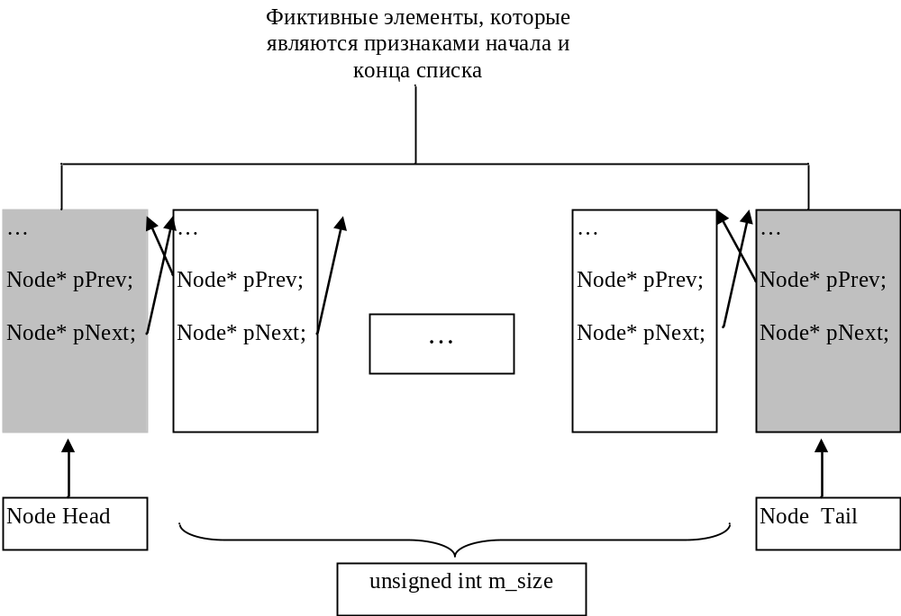
Подсказка:
class List
{
//данные
Node Head; // фиктивный элемент, который является признаком начала списка
Node Tail; // фиктивный элемент, который является признаком конца списка
size_t m_size; //количество элементов
public:
List() { //сформировать Head, Tail и m_size }
…
};

Реализуйте методы:
- добавить новую фигуру в начало списка
- добавить новую фигуру в конец списка
- исключить фигуру, совпадающую с параметром
- и другие, необходимые на Ваш взгляд, методы

Подсказка: скорее всего Вам понадобится для реализации метода Remove() в классе Shape и производных классах перегрузить оператор == или != (возможно следует сделать его виртуальным!)

Сортировка
Напишите для класса List сортировку по возрастанию площади объекта (по цвету, по удалению от начала координат…).

Вывод списка на экран
Подсказка: вывод должен быть реализован таким образом, чтобы можно было его вызвать:
{
List l;
//формирование данных
std::cout<<l;
}

Вывод списка в файл и чтение из файла

Для файловых операций воспользуйтесь потоками ofstream и ifstream.

